Policjant
- Poproś rodzica o przeczytanie zagadki. Powiedz, o jakim zawodzie dzisiaj będziemy rozmawiać? Na skrzyżowaniu stoi, ruchem drogowym kieruje. Patrzy na niego Tomek z zachwytem, bacznie go obserwuje. ( Policjant)
Wysłuchajcie wiersza.
Policjant ma zawsze dużo na głowie,
Ile ma wezwań? Nikt się nie dowie.
Kiedy do domu złodziej się włamie,
Kiedy ktoś zgubi się na wyprawie,
Kiedy zaginie coś drogocennego,
Kiedy pobije się kumpel z kolegą,
Kiedy wypadek się zdarzy na drodze,
Policjant zawsze przyjedzie, pomoże.
Niebieski mundur nosi z wielką dumą,
Jego ważna praca jest dla niego chlubą.
Dzięki nim każdy spokojnie się czuje!
Policjant bezpieczeństwa zawsze przypilnuje.
Jeśli masz kłopoty, numer zapamiętaj:
997 – na policję czekaj.
Odpowiedz na pytania:
  - Jak się nazywa to, do czego jest wzywany policjant?
  - Na jakie wezwania jeżdżą policjanci?
  - Jakiego koloru jest mundur policjanta?
  - Jaki jest numer na policję?
  - Komu pomagają policjanci?
Zabawa sprawnościowa – trening policjanta.
Ułóżcie tor przeszkód, który po kolei musicie pokonać
- chodzenie po ścieżce sensorycznej ( klocki, kasztany) w skarpetkach,
- skakanie na jednej nodze po wyznaczonych śladach,
- przejście bokiem po rozłożonym na ziemi sznurku na wzór zygzaka,
- stanie na jednej nodze 5 sekund
- skakanie po pasach z gumy gimnastycznej,
- przeskakiwanie przez leżące na podłodze koła np. z papieru
- przejście pod dwiema krzesłami
- wspięcie się na krzesełko i zejście z niego,
- Obejrzyjcie bajkę edukacyjną pt.: „ Zawód Policjant”, z której dowiecie się najważniejszych rzeczy o policjantach i ich narzędziach pracy.
https://www.youtube.com/watch?v=pzAeFp5UhtY&ab_channel=MiniBambiniTV
- Atrybuty w pracy policjanta
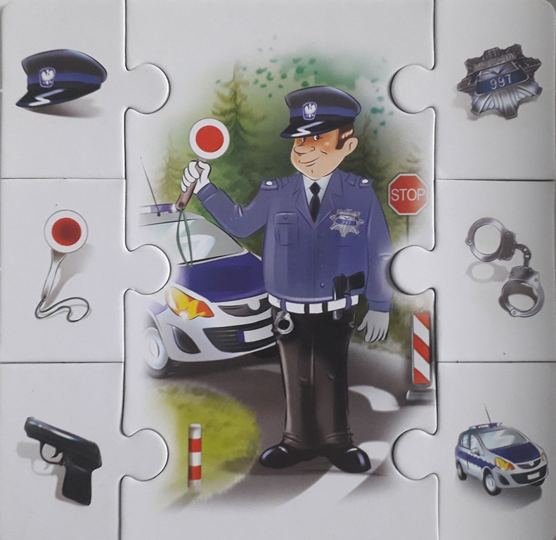

- Wysłuchajcie proszę piosenki „ Halo, panie policjancie”. Znajdziecie ją na stronie:
https://www.youtube.com/watch?v=2sk-r_j0vGc

